下载片的程序

工作流程：

1. 从数据表中读取记录
2. 提取记录中的img标签
3. 对每一个img。Src下载图片
4. 保存到root/datepath/xxxx.jpg目录中
5. 生成缩略图，更新到的数据 表的slt字段
6. 水印添加到图片中
7. 替换所有.src为指定的cdnserver的地址，并回写到img
8. 更新表里的neirong,slt通过id唯一

需要注意的地方：

1. 数据表的字段是统一的。Id, biaoti,neirong,Shijian,slt
2. 图片目前只处理jpg,测试过其他类型有些不支持

以下是表结构（使用HeidiSQL11）

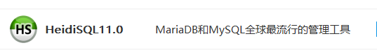

以下Id中的I是大写的i.

CREATE TABLE `ty` (

`Id` INT(10) UNSIGNED ZEROFILL NOT NULL AUTO_INCREMENT COMMENT 'ID',

`biaoti` TINYTEXT NULL DEFAULT NULL COMMENT '标题' COLLATE 'utf8_general_ci',

`neirong` MEDIUMTEXT NULL DEFAULT NULL COMMENT '内容' COLLATE 'utf8_unicode_ci',

`shijian` VARCHAR(50) NULL DEFAULT NULL COLLATE 'utf8_general_ci',

`slt` TINYTEXT NULL DEFAULT NULL COMMENT '缩略图路径' COLLATE 'utf8_unicode_ci',

`fabu` INT(11) NULL DEFAULT NULL,

`tp` INT(11) NULL DEFAULT NULL COMMENT '图片：neirong中的img图片是否处理过',

PRIMARY KEY (`Id`) USING BTREE

)

COLLATE='utf8_unicode_ci'

ENGINE=MyISAM

AUTO_INCREMENT=170

;

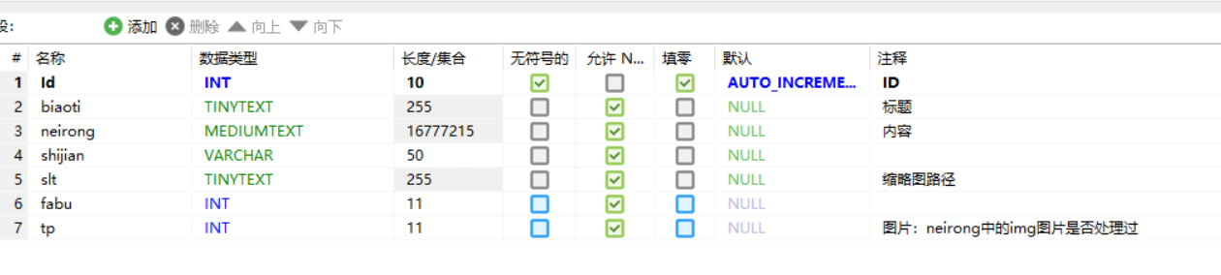

使用方法：

1. 先进行配置config。Ini
2. 浏览器 <http://127.0.0.1:86>
3. 点开始

配置说明：

**[Console]  
ip** = **127.0.0.1 网页的IP地址  
port** = **86 网页端口  
  
[db]  
dbname**=**tiyu 数据名  
user**=**root 用户名  
psw** =**root 密码  
host**=**127.0.0.1 数据库的位置，本机就写这个  
port**=**3306 数据库端口  
  
[tupian]  
cdnserver**=**http://testcdn.com/ CDN的位置  
imageroot** = **E:/image/ 存放在图片的目录  
datepath**=**YMD**

**图二级日期目录，年有日。YMD就是20221210，如果写成Y-M-D则是2022-12-10，只能是大写，位置可互换中间可以加字符，但不能是中文  
thumnail**=**128|128 生成缩略图的大小  
tables**=**ty| 要处理的表，中间有|线分割**